| **INTERVIEW: PROTOCOL** |
| --- |

# **Project Information**

* Een nieuw dashboard ontwerpen dat het gebruik maakt van de nieuwe smartinterfaces maar rekening houd met de onveiligheid hiervan. Probeer ook een test setup te maken zoals digiphy. Maak een auto dashboard dat zo veilig mogelijk is. het moet een goede user experience hebben. Zoek een alternatief voor de touchscreens maar zorg ervoor dat de functionaliteit van de touchscreens behouden word. Behoud alle essentiële functies van een dashboard maar probeer dit op een simplistische en duidelijke manier in de car dashboard te verwerken. Zorg er ook voor dat de nieuwe oplossing voor schermen een duidelijke feedback heeft.
* Noah Menschaert: interviewer Mail: noah.menschaert@ugent.be

# **Research goals**

* Het doel is om de gebruiker beter te leren kennen en een idee van een persona te vormen
* Er is ook een doel om de interactie tussen de gebruiker en de car dashboard te ontdekken
* We willen noden wensen en eisen samen ontdekken

# **Respondents**

* **Rationale**: 3 gezinnen met auto
* **Timeframe**: van 25/10 tot 5/11 in 2023
* **Sample**:

| pseudonym | respondent type | interview date | interview location |
| --- | --- | --- | --- |
| Gerben | bio-ingenieur | 3-11-2022 | . home |
| Leen | Actrice/chef | 3-11-2023 | home |
|  |  |  |  |
|  |  |  |  |
|  |  |  |  |
|  |  |  |  |

# **Research questions**

* What are the main research questions? (remember, good interview questions start with how or why).
* Vragen rond de levensstijl om de belangen van de gezinnen te weten te komen: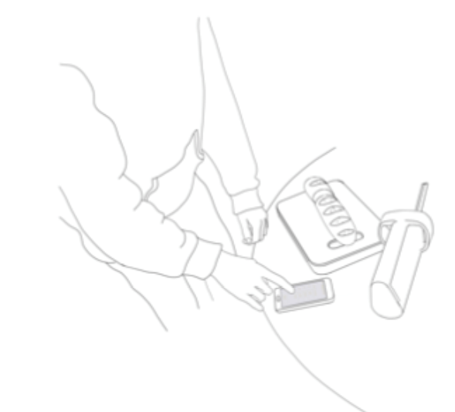

Wat zijn de favoriete bestemmingen of uitstapjes die jullie als gezin graag maken?

: Familiebezoek op reis skireis zomer reis op weekend naar de ardennen lange fietstrips

Welke maatschappelijke kwesties of goede doelen zijn voor jullie als gezin bijzonder belangrijk?

:Klimaat, onderwijs de polarisatie van de maatschappij dat altijd alles slechter word groepen worden tegen elkaar opgezet in het maatschappelijk debat, subsidies cultuur minder en minder, conflicten zoals gaza oekraïne.Algemeen samenleving dat we er niet in slagen om deftig samen te leven

Hoe zouden jullie een typische doordeweekse avond beschrijven?

:Koken eten met het hele gezin dan netflix kijken of een voorstelling of concert bekijken helpen met schoolwerk van de kinderen afwas nog wat afwerken van persoonlijk werk.

Hebben jullie een druk leven?

Leen: neen

Gerben: wat is druk

Leen: jawel jij hebt een druk leven

Gerben: ik heb een druk leven

* Vragen in verband met een auto dashboard:

Welke functies en informatie op een auto-dashboard zijn voor jullie gezin het belangrijkst?

: 1De snelheidmeter, 2 benzinemeter, licht aan indicatie, en gps hebben wij niet ingebouwd in de auto maar zou wel handig zijn, chauffage, waarschuwingslichtjes en muziek radio of gsm podcast of muziek.

als gps waar liever centraal alletwee kunnen zien

Hud misschien handig gerben ja leen nee denkt dat dit het misnt afleidend is wat als stem maar niet makkelijk te weinig info zeker fout rijden

Rijden jullie vaak lange afstanden? Zo ja, welke functies of informatie op het dashboard zouden jullie comfort en gemak bieden tijdens deze ritten?

: Muziek/podcast is het belangrijkst voor een lange afstand entertainment dus eigenlijk zonder dat het stoort.

Wat als er een siri is die quizvragen stelt bijvoorbeeldof weetjes van de streek zegt een beetje taal leert van waar je bent. is een leuk idee zouden ze gebruiken

Hebben jullie kinderen die in de auto zitten? Welke voorzieningen op het dashboard zouden de rijervaring en veiligheid voor hen verbeteren?

: ja 3 maar het dashboard heeft niet veel invloed op hen zij gebruiekn vooral hun gsm tijdens lange ritten.

Gebruiken jullie vaak smartphones of andere apparaten tijdens het rijden? Zijn er functies op het dashboard die jullie helpen om deze apparaten veilig te gebruiken?

: Ja aan stuur bellen is handig, zo ben je handsfree aan het bellen. Een siri systeem waartegen je kan vragen dat iemand belt zou handig zijn.

Welke technologische functies, zoals een geavanceerd infotainmentsysteem, smartphone-connectiviteit of spraakbesturing, zouden jullie graag in het dashboard van jullie auto zien(dus welke nieuwe technologien zien jullie graag voorkomen in een auto)?

:smartphone connectiviteit is handig bij een infotainment systeem zijn er soms te veel funties het is ingewikkeld en niet duidelijk. Niet meet technolgie in een auto nodig eigenlijk

Welke knoppen en displays vinden jullie essentieel voor een auto dashboard ?

: tactiele feedback vinden wij belangrijk, een aantal basisknoppen zijn nodig.

Pinkers, ruitenwisser, een rond stuur en knop voor chauffage want die kan ik blindelings besturen, het is afleidend om op een scherm te kijken hiervoor. Mogelijkheid tot manueel overrulen van de belangrijke functie is belangrijk.

Welke functies vinden jullie belangrijk bij een in car touchscreen?

: Hebben we niet

Wat zijn volgens jou alternatieven voor een touchscreen in de auto?

: Knoppen! voice auditief

Wat zijn jullie eisen bij een car dashboard?

: 1 veiligheid primeert eenvoudig om te bedienen simpel design niet te veel knoppen

wensen een knop om de hulpdiensten te bellen die onderwater en in extreme hitte werkt.

Extra

: alcohol test als slot dat ervoor zorgt dat je niet naar binnen kunt als je over de legale limiet zit.

Een draaibare knop om de warmte van de auto te gebruiken kunnen ze beiden automatisch gebruken zonder hun blik van het verkeer af te wijken.

# 

# 

# 

# 

# 

# 

# 

# **Overview of the topic list**

* Introduction
* Framing questions
* Main questions
* Wrap-up

# **Topic list**

## **Introduction**

Thank you for your willingness to participate in this research project. My name is [*name, role*] and the research project for which I’m doing this interview is called [*title*]. It’s about [*project goals*]. With this interview we want to [*goal of the interview*].

To be able to analyze this interview, I will record this conversation. Is that ok? To comply with privacy regulations I will also need you to sign an informed consent [*present and sign informed consent, then* ***start recording***].

## **Framing questions**

Framing questions usually include ...

* An **introduction of the respondent**  
  (who are you, what do you do, how do you relate to my topic, …)
* **Open questions regarding the topic**  
  (what do you think the main issues are in …, how do/did you experience, …, …

## **Main questions**

Main questions usually include ...

* 1 to 3 topics that are being discussed.
* Probing questions to stimulate in-depth answers

## **Wrap-up**

The wrap up usually includes ...

* An open question: Do you want to add anything else?
* A confirmatory wrap up: The main things I learned in this interview are, … Did I interpret this correctly? Which are the highlights you think I should remember most?.
* It is a good idea to ask if you can take a picture at the end of the interview. This does not need to be a (recognizable) picture of the respondent. Make it meaningful for your research.

User interview protocol gezin

3 gezinnen interviewen

Vragen rond de levensstijl om de belangen van de gezinnen te weten te komen:

Vragen in verband met een auto dashboard: